**Отчет по лабораторной работе № 6** по курсу “Фундаментальная информатика”

Студент группы М80-101Б-22, Бычков Артур Сергеевич, № по списку 2

Контакты email: bychkovarthur@gmail.com

Работа выполнена: «8» октября 2022г.

Преподаватель: каф. 806 Крылов Сергей Сергеевич

Входной контроль знаний с оценкой _____________________ Отчет сдан « » _________202 __ г., итоговая оценка _____

Подпись преподавателя ________________

1. **Тема:** Конструирование диаграмм Тьюринга
2. **Цель работы:** Разработать диаграмму Тьюринга решения задачи в среде интерпретатора JDT.

1. **Задание** (вариант № 2)**:** Реверс девятиричного числа со знаком (запись цифр в обратном порядке).

1. **Оборудование**:

*Оборудование ПЭВМ студента, если использовалось:*

Процессор **AMD Ryzen 5 5500U 2.10 GHz, 6 ядер** с ОП **8192 Мб**, ТТН **512000 Мб**. Мониторы **Lenovo.**

1. **Программное обеспечение:**

*Программное обеспечение ЭВМ студента, если использовалось:*

Операционная система семейства **Linux**, наименование **Ubuntu** версия **20.04.5,** интерпретатор команд bash версия 5.0.17(1).

Система программирования CLion версия 2021.1.3

Редактор текстов nano версия 6.2

Утилиты операционной системы WinRar, Microsoft Word.

Прикладные системы и программы Ubuntu wsl, Clion, Google Chrome

Местонахождение и имена файлов программ и данных на домашнем компьютере /home/artur

**6. Идея, метод, алгоритм** решения задачи(в формах:словесной,псевдокода,графической[блок-схема,диаграмма,рисунок,таблица] или формальные спецификации с пред- и постусловиями)

***Идея решения***: Брать цифры числа справа налево и ставить эти же цифры слева на право.

***Алгоритм решения:*** Я запоминаю крайнюю правую цифру исходного числа и вместо нее ставлю пробел, после эту цифру я ставлю в месте для нового числа. Далее я возвращаюсь в исходное число и нахожу в нём пробел, на его место я ставлю цифру, которая была в этом числе изначально, и сдвигаюсь на единицу влево, если там находится пробел, я иду в следующую клетку после ответа (перевернутое число) и завершаю программу, иначе, в клетке находится числа в диапазоне 0-8, я повторяю действия описанные в самом начале моего алгоритма. (Запоминаю цифру, ставлю пробел, ставлю эту цифру в новом (перевернутом) числе, иду к пробелу в первом числе, и т.д., пока не встречу пробел вместо цифры)

|  |  |  |
| --- | --- | --- |
| ***Входные* данные** | ***Выходные данные*** | ***Описание тестируемого случая*** |
| 1 | 1 1 | Проверка пограничных случаев |
| 0 | 0 0 |
| 123456780 | 123456780 087654321 | Проверка корректности работы на всём алфавите |
| 283765 | 283765 567382 | Случайные тесты |
| 02735013259 | 02735013259 95231053720 |
| 6239875683265 | 6239875683265 5623865789326 |
| 00820537520235872653 | 00820537520235872653 35627853202573502800 |

**7. Сценарий выполнения работы** [план работы,первоначальный текст программы в черновике(можно на отдельном листе)итесты либо соображения по тестированию].

**8. Распечатка протокола** (подклеить листинг окончательного варианта программы с тестовыми примерами,подписанныйпреподавателем).

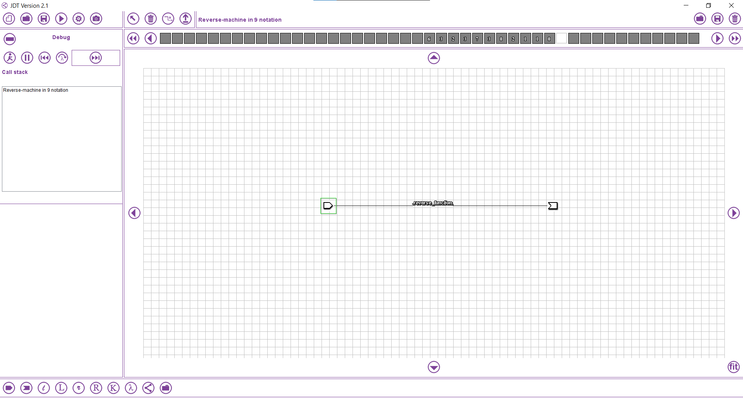

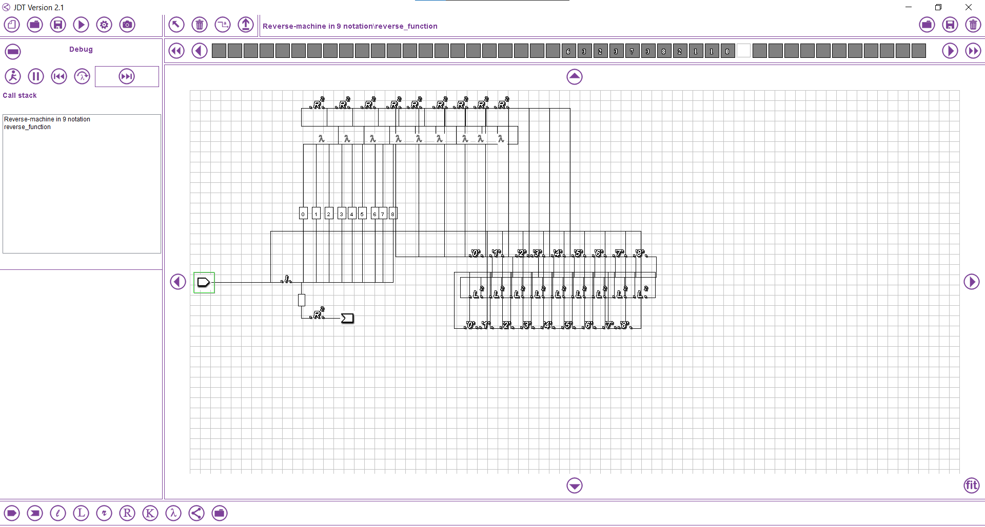

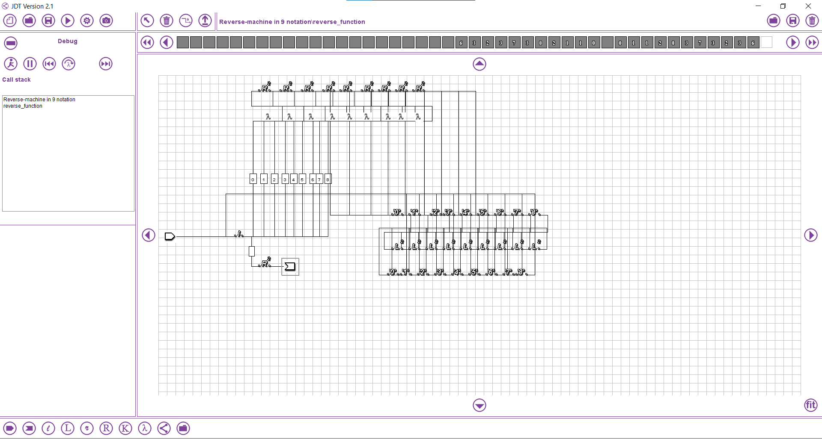

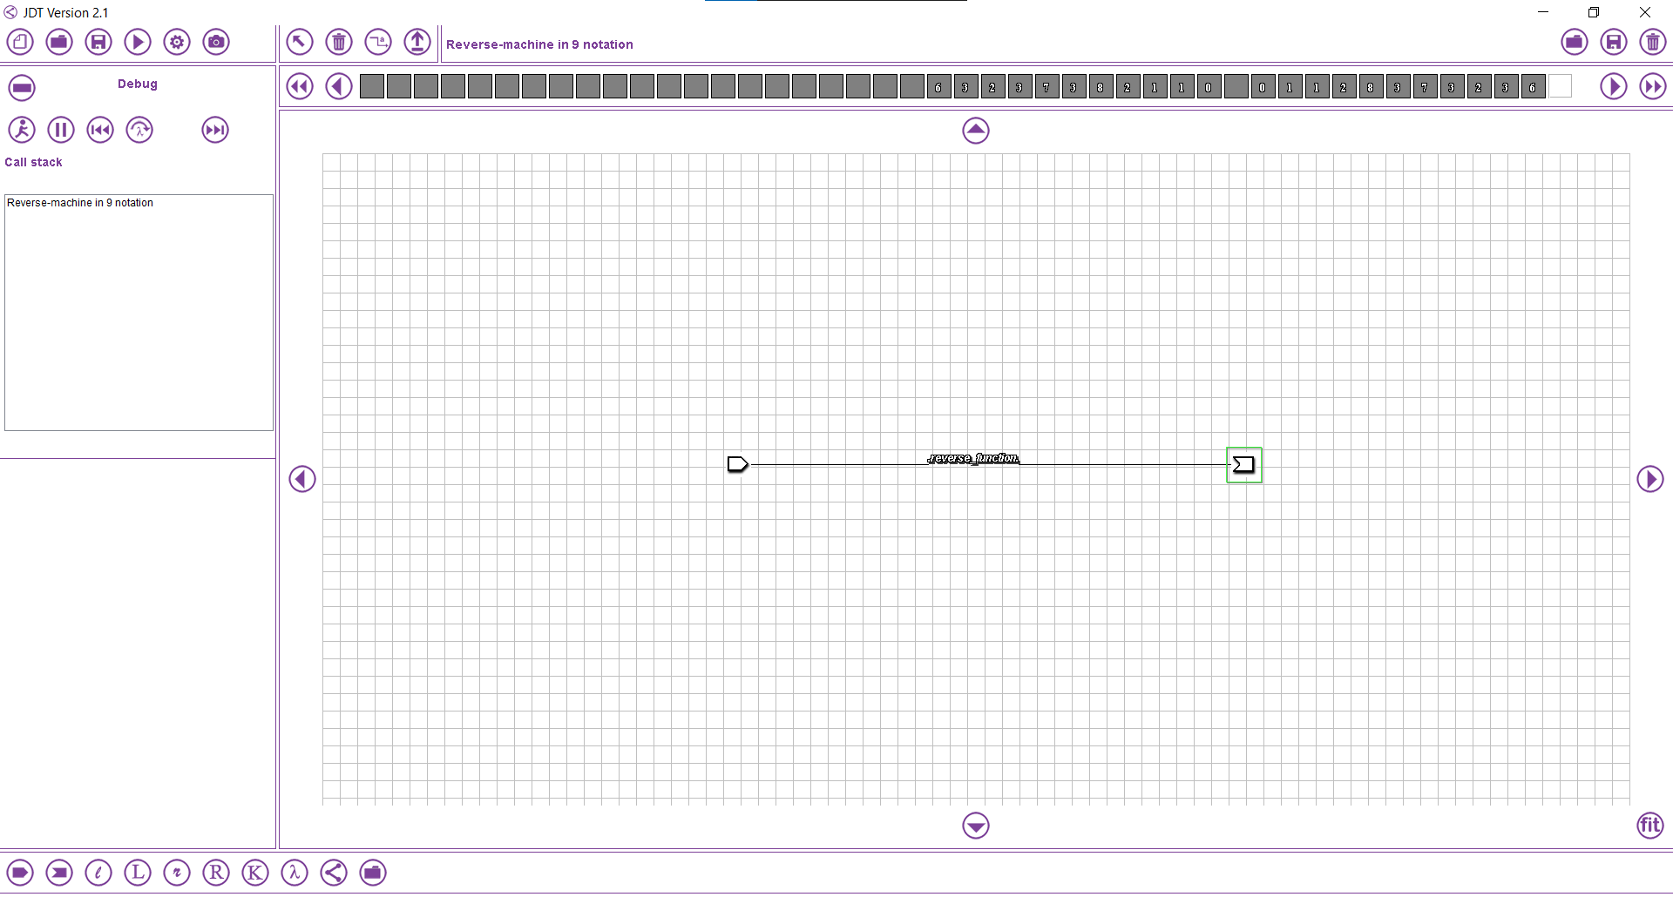

**9. Дневник отладки** должен содержать дату и время сеансов отладки и основные события(ошибки в сценарии и программе,нестандартные ситуации) и краткие комментарии к ним. В дневнике отладки приводятся сведения об использовании других ЭВМ, существенном участии преподавателя и других лиц в написании и отладке программы.

|  |  |  |  |  |  |  |
| --- | --- | --- | --- | --- | --- | --- |
| № | Лаб. | Дата | Время | Событие | Действие по исправлению | Примечание |
|  | или |  |  |  |  |  |
|  | дом. |  |  |  |  |  |
|  |  |  |  |  |  |  |

1. **Замечания автора** по существу работы
2. **Выводы**

Я научился работать и решать задачи в машине Тьюринга с графическим интерфейсом. На самом деле, когда я разобрался, как работать с этим GUI и имея понимание, как работать с машиной Тьюринга, а именно как я должен рассуждать, строя алгоритмы в ней, я довольно быстро справился с этой задачей, по сравнению с ЛР5.

Недочёты при выполнении задания могут быть устранены следующим образом: --

Подпись студента _________________